附件：
序号 | 标识标牌分类 | 典型图片 | 维修内容 | 数量
1 | 万向牌 | 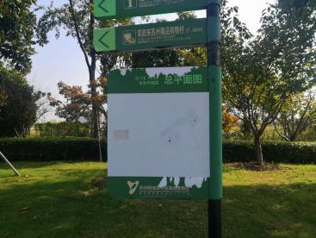  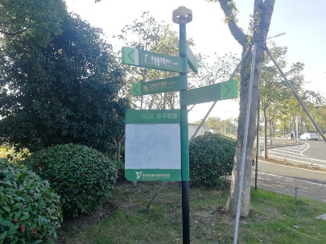 | 版面更换，部分需更换牌子（版面更换153块） | 153
2 | 自行车赛道总平面图一 | 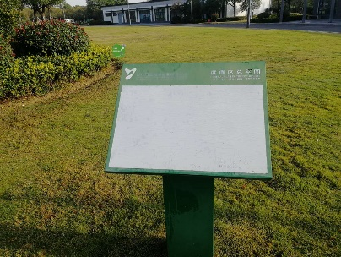  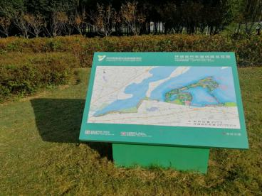 | 版面更换（版面更换12块） | 12
3 | 自行车赛道总平面图二 | 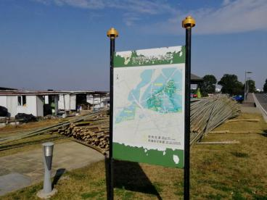  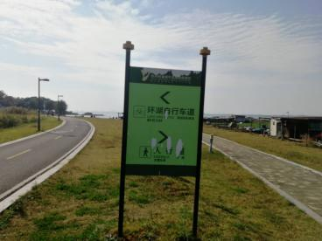 | 版面更换（版面更换19块） | 19
4 | 自行车赛道总平面图三 | 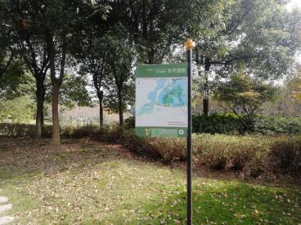  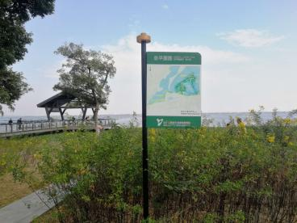 | 版面更换（版面更换23块） | 23
施工内容包括原导视清理、新导视制作、安装、运输、人工费等所有费用。

